

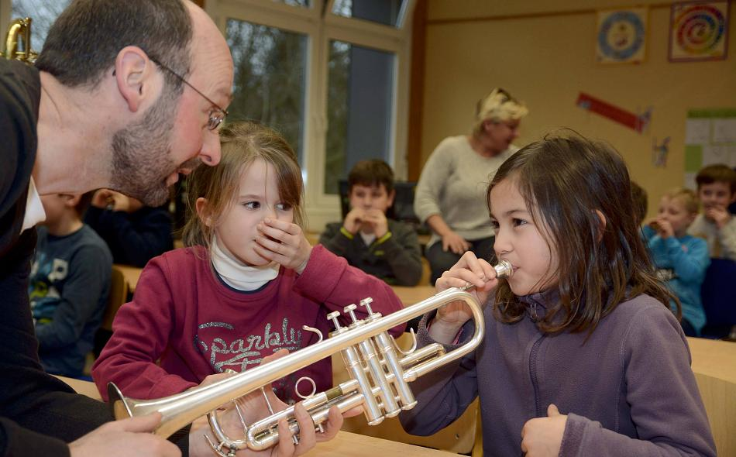

Hallo, liebe Eltern!

Heute waren wir mit einem ganz besonderen Projekt bei Ihren Kindern in der Schule zu Gast. Wir, d.h. eine Gruppe des CVJM-Posaunenchores Jöllenbeck, hatten Gelegenheit, Ihren Kindern die verschiedenen Blechblasinstrumente vorzustellen. Von der kleinen Trompete bis zur großen Tuba! Es war wunderbar, wie unbeschwert die Kinder versuchten, aus diesen Instrumenten einen Ton heraus zu bekommen.

Nun aber das Allerwichtigste: Der CVJM-Posaunenchor Jöllenbeck bietet einen neuen Kurs an! Ihre Kinder haben die Möglichkeit teilzunehmen und ein solches Blechblasinstrument, unter Anleitung von kompetenten Instrumentallehrern, zu erlernen. Und das zu einem mehr als günstigen Preis!

In diesem Kurs lernen die Kinder nicht nur ein Instrument, nein, auch der gesellig-soziale Aspekt findet große Berücksichtigung. Aufeinander hören, gemeinsam etwas unternehmen mit einem Ziel vor Augen u.v.m. Es wäre toll, wenn viele Kinder sagen würden: *»Da möchte ich mitmachen!«* Übrigens, auch Sie als Eltern, genauso wie Freunde und Bekannte sind angesprochen! Warum nicht gemeinsam mit Ihrem Kind ein Instrument lernen? Denken Sie mal drüber nach. Ach so, ehe wir’s vergessen, die Instrumente werden vom CVJM-Posaunenchor gestellt!

Neugierig geworden? Dann laden wir Ihre Kinder, und natürlich Sie, liebe Eltern, zu einem ersten unverbindlichen Info/Schnupperabend ein.

*Hier Datum und Ort einfügen.*

Wir freuen uns auf Ihr/Euer Kommen.

Um ein wenig planen zu können, erbitten wir eine kurze Nachricht an xy (0 23 14) 45 54 oder Z (0 03 46) 46 44 64 64

Herzliche Grüße

Posaunenchor Jöllenbeck

[www.cvjm-blaeser.de](http://www.cvjm-blaeser.de)